Газета муниципального образования Сибирского сельсовета

Основана в марте 2007 года.

МУНИЦИПАЛЬНЫЕ ВЕДОМОСТИ

п. Сибирский

27.01.2020г. № 3

**Правовая база**

АДМИНИСТРАЦИЯ СИБИРСКОГО СЕЛЬСОВЕТА

КУПИНСКОГО РАЙОНА НОВОСИБИРСКОЙ ОБЛАСТИ

ПОСТАНОВЛЕНИЕ

от 27.01.2020 № 6

п. Сибирский

|  |
| --- |
| **О внесении изменений в постановление от 18.04.2016 № 6 «Об утверждении Положения о порядке сообщения муниципальными служащими администрации Сибирского сельсовета о возникновении личной заинтересованности при исполнении должностных обязанностей, которая приводит или может привести к конфликту интересов»** |

В соответствии с пунктом 11 части 1 статьи 12 Федерального закона от 02.03.2007 № 25-ФЗ «О муниципальной службе в Российской Федерации», Протестом Прокуратуры Купинского района от 22.01.2020 № 2-20/2020, администрация Сибирского сельсовета Купинского района

**П О С Т А Н О В Л Я Е Т**:

1. Внести изменения в постановление от 18.04.2016 № 6«Об утверждении Положения о порядке сообщения муниципальными служащими администрации Сибирского сельсовета о возникновении личной заинтересованности при исполнении должностных обязанностей, которая приводит или может привести к конфликту интересов»

1.1 Пункты 3 Положения изложить в следующей редакции:

«3. Муниципальный служащий обязан уведомлять в письменной форме представителя нанимателя (работодателя) о личной заинтересованности при исполнении должностных обязанностей, которая может привести к конфликту интересов, и принимать меры по предотвращению подобного конфликта.».

1.2 Пункты 3, 4 Положения отменить.

2. Специалисту администрации (Ягур Л.А.) опубликовать настоящее постановление в периодическом печатном издании «Муниципальные ведомости» и разместить на официальном сайте администрации Сибирского сельсовета Купинского района Новосибирской области в сети «Интернет».

3. Контроль над исполнением настоящего постановления оставляю засобой.

Глава Сибирского сельсовета

Купинского района

Новосибирской области ______________ Л.Г. Иваненко

АДМИНИСТРАЦИЯ СИБИРСКОГО СЕЛЬСОВЕТА

КУПИНСКОГО РАЙОНА НОВОСИБИРСКОЙ ОБЛАСТИ

П О С Т А Н О В Л Е Н И Е

27.01.2020г.2 2 № 2 № 7

**О внесении изменений в Постановление № 40 от 29.07.2019 года «Об утверждении** **Порядка составления и ведения сводной бюджетной росписи местного бюджета Сибирского сельсовета Купинского района Новосибирской области, бюджетных росписей главных распорядителей (распорядителей) средств местного бюджета и главных администраторов источников финансирования дефицита местного бюджета, а также утверждения (изменения) лимитов бюджетных обязательств»**

В соответствии со статьей 6 Бюджетного кодекса Российской Федерации, руководствуясь Уставом Сибирского сельсовета, администрация Сибирского сельсовета

ПОСТАНОВЛЯЕТ:

1.Внести изменения в Постановление № 40 от 29.07.2019 года «Об утверждении Порядка составления и ведения сводной бюджетной росписи местного бюджета Сибирского сельсовета Купинского района Новосибирской области, бюджетных росписей главных распорядителей (распорядителей) средств местного бюджета и главных администраторов источников финансирования дефицита местного бюджета, а также утверждения (изменения) лимитов бюджетных обязательств»

1.1 Пункт 3 изложить в следующей редакции:

«3) Сводная бюджетная роспись составляется финансовым органом муниципального образования (далее – финансовый орган) на очередной финансовый год и плановый период по форме, согласно приложению № 1 к настоящему Порядку.

В состав сводной бюджетной росписи включаются:

1) бюджетные ассигнования по расходам местного бюджета на очередной финансовый год и плановый период в разрезе:

главных распорядителей средств;

разделов, подразделов, целевых статей муниципальных программ и непрограммных направлений деятельности;

групп и подгрупп видов расходов классификации расходов местного бюджета;

2) бюджетные ассигнования по источникам финансирования дефицита местного бюджета на очередной финансовый год и плановый период в разрезе главных администраторов источников и кодов классификации источников финансирования дефицита местного бюджета, за исключением операций по управлению остатками средств на едином счете бюджета и группы источников финансирования дефицита местного бюджета «Изменение остатков средств на счетах по учету средств бюджетов» (далее – группа источников).

Показатели (изменения показателей) бюджетных ассигнований по источникам финансирования дефицита местного бюджета группы источников «Изменение остатков средств на счетах по учету средств бюджетов» формируются в АС «Бюджет» автоматически и не доводятся до главных администраторов источников.

2. Настоящее Постановление подлежит официальному опубликованию в информационном бюллетене «Муниципальные ведомости» и размещения на официальном сайте администрации

Глава Сибирского сельсовета

Купинского района Новосибирской области Л.Г. Иваненко

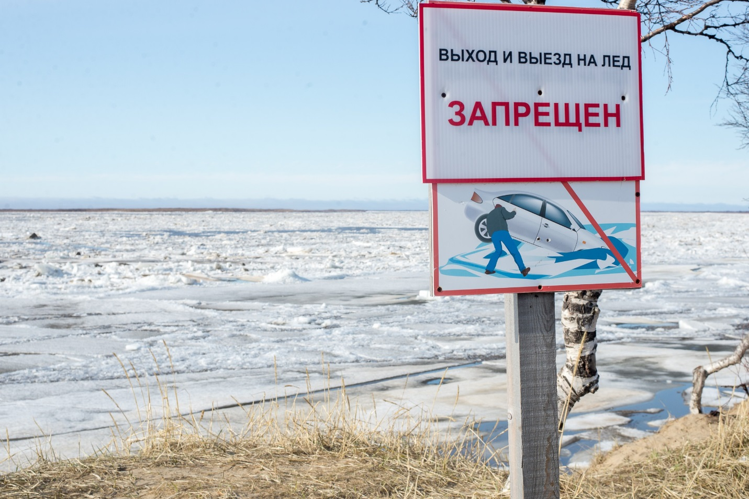

**Едем по льду на машине.**Выезд на лед вне зоны оборудованных ледовых переправ запрещен. И если, при условии крайней необходимости, вы все же решились на столь рискованный поступок, то существуют некоторые правила перемещения по льду на автомобиле.   
Правил несколько:  
 Никогда не надо ехать по чужой колее. На льду частенько образуются трещины, они не прямолинейны и подмерзают за день - два, но образуются своего рода языки, зоны ослабленного льда. Первая или сто первая машина идущая перед вами по колее, ломает такой язык, но сама пролетает его, и это уже ваша доля. Лед всегда неоднороден по своей толщине, там, где дно неровное и есть тяга - теплая донная вода истончает лед своеобразными пятаками. Эти опасные места надо просто знать, то есть кататься по ледяному полю не от кучи к куче, а обдуманно. Если вы все-таки попали на опасный участок льда, пробурите серию лунок и промерьте лед по предполагаемому маршруту. Всегда "слушайте" лед, под машиной он всегда гудит, есть гул не правильный, издаваемый льдом испытывающим критическую нагрузку. дело это субъективное, но проще остановиться и пробурить , померить лед. К слову - лед в 30см смело держит легковушку. Не возите с собой пьяных друзей, если рыбалка с ездой по льду - выпивать только на берегу, после рыбалки.  
 Если автомобиль двух дверной и вам страшно (бывает и так если в машине больше двух человек, а двери всего две), откройте багажник и пусть на его край сядет третий-четвертый пассажир, ноги свисают, не страшно, за то есть ответственность за жизнь пассажира.  
Первый враг водителя на льду - это снежный буран, следы на льду заметает мгновенно, можно потерять дорогу, залететь в торосы, или перемет из снега , нужна лопата, веревка, и готовность копать - толкать до посинения.  
  
Для выездов на лед можно определить основные категории транспортных средств: 1. Внедорожники (УАЗ, НИВЫ и др. ДЖИПЫ) 2. Легковые автомобили 3. Снегоходы , мотосани и прочее.  
  
Первые - самые тяжелые по весу и соответственно самые опасные в зимний период . Выезд на лед на таких машинах сопряжен с серьезной опасностью, даже если в целом на водоеме стоит устойчивый ледовый ковер, то при сбросе или при подъеме воды, т.е. в связи с изменением ледовой ситуации возможны появления трещин и полыней, как правило, они и становятся виновниками трагедий на льду. Также существует устойчивая система толщины льда: на водоёмах. Есть зоны тонкого льда и необходимо иметь четкое представление о таких границах безопасности (пример протока Кожурла протока Колтояк соединительные каналы оз.Яркуль это территории повышенной опасности для выезжающих на лед) Для таких средств передвижения необходимо иметь обязательно пару широких досок, прочный трос , большой длины (желательно стальной), навигатор с лоцией, компас, и опытного штурмана с хорошим зрением. При передвижении, двери должны быть приоткрыты и задний выход доступен в случае экстренной ситуации. Передвижение таких средств обязательно должно происходить группами по 4-5 автомашин! Это очень важно, провалившись передним мостом в трещину, но благодаря следующим за вами автомобилям будет возможность выбраться из нее с наименьшими потерями, быстро зацепив тросом и вытянув медленно проседающую машину! Движение группой необходимо еще и потому, что быстро переметающую дорогу порой бывает плохо видно и часто приходится пробиваться, соответственно увеличивается расход топлива и усталость водителя и штурмана, поэтому необходима смена ведущего группы! Важно в такой группе иметь дружеские отношения между членами команды, знать номера телефонов, рыболовные пристрастия. При выдвижении в район лова, необходимо быть в визуальном контакте с членами своей команды, в случае необходимости придти на помощь, или в кратчайшие сроки всех собрать: для поиска рыбы или с целью эвакуации, в связи с изменением погодных условий! Все члены команды должны понимать серьезность положения и действовать слаженно в сложных ситуациях, подчиняясь дисциплине и под руководством опытного рыбака (штурмана, как угодно). Если, машина попала в промоину или трещину, немедленно открывайте на полную ширину двери и покидайте машину, держа под контролем ситуацию и всегда стараясь помочь другим! Машина погружается, если попала в трещину и лед расходится около 2 минут, если в полынью, то быстрее - около 30 сек. В этой ситуации отплывайте максимально дальше от машины!

При правильной и спокойной эвакуации наверняка можно избежать жертв.

Если, находясь на водоёме, вы попали в беду, звоните по единому телефону всех спасательных служб 112

Купинское инспекторское отделение Центра ГИМС ГУ МЧС России по Новосибирской области»

|  |  |  |  |
| --- | --- | --- | --- |
| Газета Муниципального образования Сибирского сельсовета  **МУНИЦИПАЛЬНЫЕ**  **ВЕДОМОСТИ** | Учредитель газеты  МУНИЦИПАЛЬНОЕ ОБРАЗОВАНИЕ СИБИРСКОГО СЕЛЬСОВЕТА | Адрес редакции  632744  п. Сибирский  ул. Учительская, 11  Администрация сельсовета | Редактор:  Л.А.Ягур. |